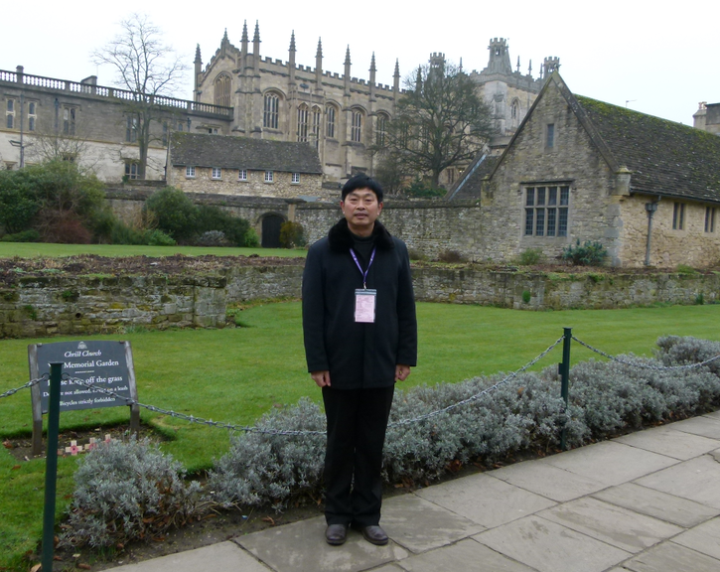
钱朝平简介
钱朝平，男，1962年6 月12日生，汉族，中共党员，中学高级教师，常州市武进区化学教育学会理事，常州市中学化学学科带头人。
1985年8月毕业于镇江师专化学系，1995年函授毕业于江苏教育学院化学系，1997年7月苏州大学化学系研究生进修班结业。
参加工作以来，曾分别在扬中市幸福中学、武进区郑陆中学、武进区东青初中、武进区焦溪初中任职，担任政教处副主任、政教处主任、副校长、校长等职务。2013年7月，调至郑陆初中工作，任校长兼党支部书记。
勤于思索，艰苦创业。努力探索农村初中学校发展的校本化路径。以“以生为本，文化育人”为办学理念，遵循以人为本的管理思想，大力推进素质教育。在焦溪初中任校长期间，成功创建了以公民教育、诗歌教育、生活德育为内涵的人文教育特色，学校特色教育方兴未艾，尤其是公民教育实践活动，连续多次获得常州市评比一等奖。焦溪初中连续8年获得武进区教育教学质量综合评估一、二等奖，并荣获了江苏省“千校万师支援农村教育工程”先进单位、江苏省“平安校园”、常州市科技教育特色学校、常州市“168”爱生行动先进集体、武进区“教育系统师德建设先进学校”、武进区教科研工作先进集体等荣誉。调至郑陆初中以后，以“做一个有道德的人”为主线，打造了一线串珠的德育文化，形成校本特色。学校育人环境不断优化，德育工作成绩显著，荣获了江苏省示范家长学校、常州市德育特色学校等荣誉。
立足课堂，勇于改革。面向全体学生，运用“低起点，多层次”的教学模式，勤奋耕耘，从而全面提高了教学质量，学生的综合素质得到很大提高。所教学生学习化学兴趣浓、能力强，任职班级化学成绩突出，辅导的学生徐贤同学获全国化学竞赛获一等奖，高俊、高磊、叶洪兴等同学获江苏省化学竞赛一、二等奖。2006年，他被评为常州市中学化学学科带头人。
课题引领，科研兴校。以课题引领课程教学，谋求学校发展新的生长点。主持省级课题《校园诗歌文化建设的研究和实践》，该课题荣获江苏省优秀成果二等奖、武进区优秀成果二等奖；主持市级课题《关注教学细节，提高课堂教学质量的策略研究》，该课题于2011年1月高质量通过结题鉴定；主持武进区电教课题《网络环境下初中生心理健康教育的研究与实践》，该课题荣获武进区一等奖；主持市级课题《培养学生公民意识的行动研究》，该课题于2013年1月通过市级立项课题评估；主持武进区教科研课题《基于学生幸福成长构建“情智课堂”的行动研究》，通过建设情智课堂的研究与实践，构建以“情智课堂”为核心的丰富的教育教学活动，促进学生主动学习、快乐学习、智慧学习，践行“创造适合学生幸福成长的教育”的办学理念。2014年8月，主编《情智课堂：让教育像花儿一样美丽》校本教材，计三十一万余字。撰写的多篇论文发表于省级刊物，或获省、市级奖励。

